

# Alegria & sonido Producciones

Presentación Emprendimiento

Alegría & sonido Producciones

Nombre: Camilo Parra

Asignatura: Introducción a los negocios con productos tecnológicos

Profesor: Constanza Diaz Báez

Fecha: 03-06-21



# Alegria & sonido Producciones

**Sobre Nosotros**

Este emprendimiento tiene como finalidad la implementación técnica del montaje de equipos de sonido e iluminación en tu ocasión especial, la cual puede ser fiesta, cumpleaños, casamientos, eventos, etc. Lo que nos entusiasma es la alegría de poder brindarte un espacio o momento inolvidable con tus seres queridos o lo que estimes conveniente. Nuestro emprendimiento cuenta con la infraestructura de una sociedad Anónima por lo cual nuestro capital se constituye por el aporte de nuestros socios fundadores como lo son Juan Perez, Camilo Parra, Esteban Delgado. En el cual cada uno ha inyectado a nuestro emprendimiento $1.000.000 de pesos para dar pie inicial e implementar en los activos fijos que se consideran en este tipo de rubro como lo son Micrófonos, Parlantes, Mesa de Sonido, iluminación, entre otros. Además, contamos con un estudio de sonido propio por el cual podemos entregarte material audiovisual anexo a lo ya mencionado para que tengas un recuerdo aun mas grato en tu memoria. De igual forma nuestro emprendimiento tiene como mentalidad reinvertir en un capital propio en una primera instancia para ir comprando bienes como lo son nuevas consolas, implementación técnica, personal con o sin experiencia esto para tener en consideración una expansión a futuro siempre contando con nuestro capital. Además, se tiene en mente una ampliación en el giro del emprendimiento como lo es la venta y arriendo de cotillón de cumpleaños como lo son Sillas, Manteles, Vasos, entre otros para todo tipo de público.

Cabe destacar a nuestro C.E.O. Camilo Parra el cual es el encargado de entregar una propuesta amigable al cliente según sus requerimientos. Además de tener en consideración la puesta en escena de un montaje para el publico en general en el cual se establece un apoyo al cliente con una breve descripción de que es lo que quiere llevar a cabo y como ayudarlo a tomar las mejores decisiones para no presentar algún problema técnico o humano que pueda ser.



# Alegria & sonido Producciones

**Nuestro organigrama se ordena de la siguiente**

**Manera:**

Camilo Parra

Esteban Delgado

Juan Perez

Socio, CEO, Tecnico en Sonido

Socio, Tecnico Audio Visual

Socio, Tecnico. Electricidad



# Alegria & sonido Producciones

**Roles**

1. **Camilo Parra:**

* CEO
* Tecnico en sonido titulado en Instituto Profesional ARCOS desde 2019
* Montaje y operación de implementos musicales.
* Manipulación cadena electroacústica de un complejo o recinto ( Micrófonos, Parlantes, Mesa de Sonido, entre otros )
* Trabajos en Home Studio con el cual cuenta una experiencia de 5 años en la implementación de Mezcla, masterización de audio y video.
* Apoyo en el armado, ensamble y desarme de un proyecto específico con el cliente.

1. **Juan Perez:**

* Socio fundador
* Tecnico en electricidad titulado en Instituto INACAP desde 2019
* Montaje y manejo red eléctrica para la alimentación de los equipos a utilizar.
* Apoyo en el armado, ensamble y desarme de un proyecto específico con el cliente



# Alegria & sonido Producciones

1. **Esteban Delgado:**

* Socio fundador
* Tecnico Audiovisual titulado en Instituto profesional ARCOS desde 2019
* Montaje y manejo parrilla de luces, operación mesa de iluminación
* Apoyo en el armado, ensamble y desarme de un proyecto específico con el cliente.

Además de los integrantes de nuestro emprendimiento siempre se tiene en mente la contratación por evento según se requiera de uno o más **Stage Manager,** los cuales cumplen los roles de organizar y apoyar en la coordinación de un evento determinado apoyando así un mejor flujo de tiempo a contar según lo establecido previa conversación con el cliente.

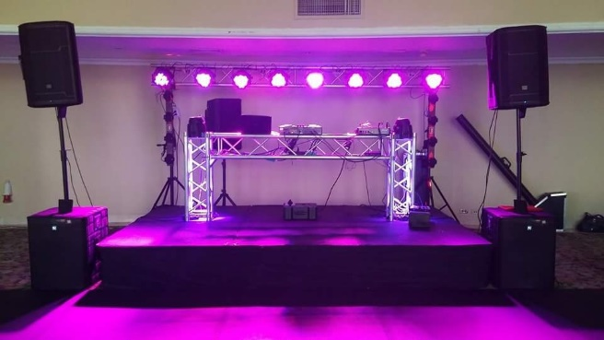

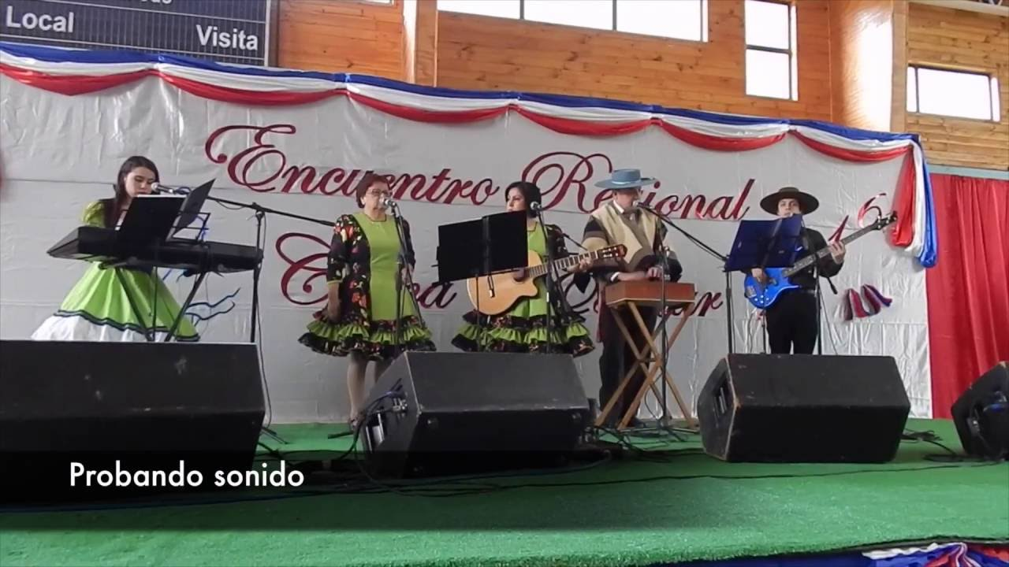

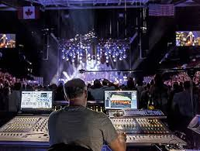



# Alegria & sonido Producciones

**Estudio de Mercado**

Si bien es cierto nuestro emprendimiento está plagado de similar competencia en un estilo de vida que demanda más tecnología remota que presencial de igual forma contamos con un registro independiente el cual nos hace la diferencia del resto el cual se ve reflejado en la siguiente comparativa:

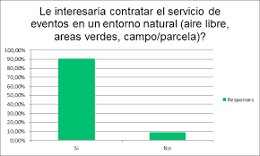

En el cual podemos observar que mas de un cliente nos prefiere por dar el servicio al aire libre vs la conectividad remota de un ordenador portátil, celular, entre otros. Además, se tomó en consideración esta encuesta prepandemia por lo que siempre se tuvo en mente la implementación de una propuesta al aire libre. En cuanto a esto ultimo podemos resumir que nuestros clientes prefieren fielmente una reunión al aire libre que asumir una conexión remota desde casa, si bien es cierto hoy por motivos de salud no esta permitido este tipo de eventos siempre será del agrado común el compartir lado a lado con el resto de la gente.

**Encajes de Producto**

En nuestro emprendimiento se tomó en consideración los siguientes puntos críticos propuesto por nuestro C.E.O Camilo Parra:

* **Necesidad del cliente:** la necesidad del cliente se ve reflejado en la adquisición de un material audiovisual propio en el caso de cada cliente. De igual forma se tomó en consideración la reacción de cada cliente que esta presente en cada hogar.
* **Riesgos para considerar:** el riesgo que se tomó en consideración es la de tener una amplia competencia tanto en la implementación y en el servicio online como se presenta hoy en día.
* **Representación proposición de valor**: este punto se ve reflejado en la implementación y el costeo de cada implementación técnica puesto que si bien es cierto es un producto final que conlleva tecnología es muy amigable al cliente para hacer llegar un presupuesto factible y viable.
* **Resultado final:** de igual forma siempre se tiene un feedback con el cliente para obtener una retroalimentación segura y así mantener un servicio amigable, fiable y soporte ante cualquier problema o disyuntiva que se presente en el momento o situación particular.

**Tecnologia WEB**

* Actualmente nuestro emprendimiento consta con un soporte de One Drive perteneciente a Microsoft en el cual podemos alojar de forma pública nuestros proyectos anteriores para así informar sobre propuestas hacia el cliente para tomar una decisión clara y concisa al momento de la implementación de servicios
* Esto también nos sirve como retroalimentación en cuanto a la calidad de servicio y la conformidad de nuestros clientes a través de una pequeña reseña o encuesta al momento del termino del servicio que se solicita subir al cliente.
* Ingresando al link

<https://onedrive.live.com/?id=root&cid=E1D470D84AC90D65>

podrás informarte aun mas de lo mencionado en puntos anteriores.